Búsqueda de raíces mediante Métodos Abiertos y Cerrados

Presentado por:

Mercado Consuegra Nino Jesus

Gonzalez Guevara Juan Camilo

Viera Contreras Jose Eduardo

Ing.Sebastián Joao Racedo Valbuena



Universidad del Norte

Departamento de Ingeniería de Sistemas y Computación Soluciones Computacionales.

2019-10

**1)**

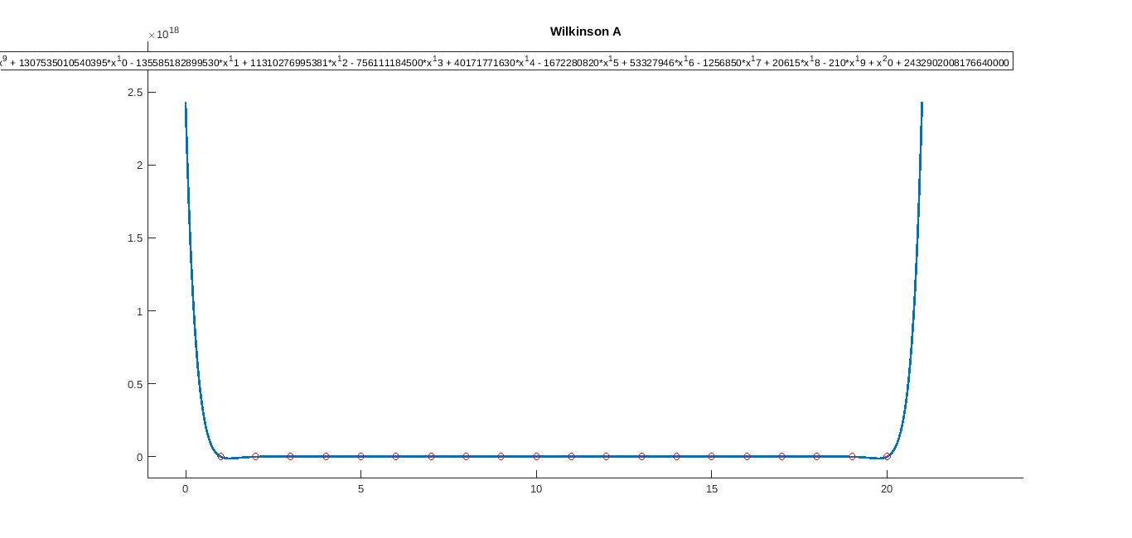

**b)** Se podría argumentar que el grado de tolerancia no es suficientemente bajo para determinar una aproximación que cumpla las expectativas, pero quedando tan cerca del valor real, la diferencia, y el error, entre los valores tanto originales como los encontrados computacionalmente, no se logra establecer diferencia significativa que afecte los procesos que se llevarán a cabo el valor encontrado, ya que este no se aleja, mucho, de la realidad.

**2) Problemas de ingeniería**

**Problema Ingenieria Sistemas:**

Se desea formular una ecuación que me indique la cantidad de iteraciones necesarias para un **Sistema Genético** óptimo, entrenado, logre evolucionar por sí solo. La tabla que se muestra a continuación señala la cantidad de iteraciones necesarias, entre generaciones, para que el algoritmo pueda lograr el objetivo:

|  |  |  |  |  |  |  |  |  |
| --- | --- | --- | --- | --- | --- | --- | --- | --- |
| **Generación** | 0 | 1 | 2 | 3 | 4 | 5 | 6 | 7 |
| **Iteraciones** | 1 | 2 | 3 | 7 | 13 | 27 | 53 | 107 |

Por el momento se cuenta con una relación de recurrencia y una ecuación normalizada:

→ *ecuación de recurrencia*

→ *Polinomio característico*

*→*

*→ → Se le deben hallar las raíces.*

Solución sistema de ecuaciones :

*Reemplazando y en (1):*

*→ función no recurrente*

*Con la* ***función no recurrente****, ya dada, se ha logrado conocer el número de iteraciones necesario para que el* ***Sistema Genético*** *sepa hasta qué punto debe realizar su proceso de aprendizaje.*

|  |  |  |  |
| --- | --- | --- | --- |
| **método** | **número de iteraciones** | **raíz** | **tiempo**  **(segundos)** |
| bisection | 1 | -1 | 0.095906 |
| regula falsi | 1 | -11/12 | 0.195860 |
| newton-raphson | 1 |  | 0.214400 |
| secante | 1 | -11/12 | 0.220585 |
| punto fijo | 13 | 1.99999993 | 0.587050 |

**Problema Ingenieria Electronica:**

La fórmula para la salida de potencia de una batería es , donde es la fuerza electromotriz medida en *volts.* es la resistencia medida en *ohmios,* e es la corriente medida en *amperios.* Teniendo presente que se cuenta con una batería de *12 volts,* y una resistencia de *1 ohmio*, determine el valor de corriente tal que el valor sea máximo.

**Solución:**

**(Ecuación base dada por el ejercicio)**

**(Se sustituyen los valores en la ecuación base)**

**(Se deriva con respecto a I)**

**(Se iguala la derivada a cero)**

**(Con este valor de corriente, el valor de P se maximiza)**

|  |  |  |  |
| --- | --- | --- | --- |
| **método** | **número de iteraciones** | **raíz** | **tiempo**  **(segundos)** |
| bisection | 21 | 6 | 0.775534 |
| regula falsi | 0 | 6 | 0.235000 |
| newton-raphson | 2 | 6 | 0.202930 |
| secante | **diverge** | **diverge** | **diverge** |
| punto fijo | **diverge** | **diverge** | **diverge** |

**Problema Ingenieria Civil:**

La resistencia de una viga rectangular varía según las dimensiones de esta.Cuando ya la viga es instalada , la resistencia es proporcional al cuadrado del espesor de la viga. cuales son las dimensiones de la viga más resistente que pudiera cortarse de un tronco cilíndrico de radio de 3/2 in (la resistencia de la viga está dada por R=kxy^2).donde k es la constante de resistividad del material.



**Solución:**

donde

0,866025403

dimensiones 2x = 0.866025403*2 = 1.732050808

2y = *2 = 2.449489742

|  |  |  |  |
| --- | --- | --- | --- |
| **método** | **número de iteraciones** | **raíz** | **tiempo**  **(segundos)** |
| bisection | 1 | -1 | 0.096367 |
| regula falsi | 0 | - | 0.202812 |
| newton-raphson | 1 |  | 0.215320 |
| secante | 1 | - | 0.124961 |
| punto fijo | **diverge** | **diverge** | **diverge** |

**CONCLUSIONES:**

* Con base al anterior laboratorio, en el cual se utilizaron los métodos de bisección, falsa posición, newton-raphson, secante y punto fijo, pudimos encontrar que en la busqueda de raices para funciones la que tuvo un mejor desempeño en cuanto a menor cantidad de iteraciones utilizadas fue “Regula Falsi” o falsa posición, en las cuales, en dos de los casos, se encontró la raíz exacta en la iteración cero, y en el otro caso, se encontró en la primera iteración, logrando un rendimiento excepcional.
* Siguiendo la lógica de la anterior conclusión, también cabe mencionar que el método “Fixed point” o punto fijo, fue, para nuestra apreciación, el menos útil debido a que en dos de los tres casos casos diverge, mientras que en el otro caso necesitó de 13 iteraciones para encontrar la raíz.
* Analizando el comportamiento de los distintos metodos de busqueda de raíz, resulta curioso como el método de bisección nos arrojó la búsqueda de raíz mas rapida pero a la vez la más lenta, siendo estas aproximadamente 0.09 segundos y 0.77 segundos respectivamente, este comportamiento nos ilustra que la utilidad de la misma varía mucho en cuanto a la función con la cual se esté trabajando.
* En el caso del método de punto fijo, también se puede mencionar que nos arroja demasiados “problemas” (entiéndase problemas como divergencia de resultados, o resultados erróneos) debido a que como podemos observar en las gráficas, en las funciones de los problemas de ingeniería electrónica e ingeniería civil, nos arrojó como resultado que diverge, mientras que en el problema de ingeniería de sistemas, nos arrojó un valor muy alejado.

**Gráficas :**

